Häirenuputeenus kindlustab hädalisele kiire abi kõikjal Eestis
Eakate või puuetega inimeste ja nende lähikondlaste igipõline mure - kas vanur tuleb endaga üksinda kodus turvaliselt toime – on saanud kõikjal üle Eesti uut leevendust.
Pidev muretsemine viib nii mõnegi sugulase mõtted hooldekodule, kus vanainimene on hoolduspersonali silme all ning probleemide korral on abi käeulatuses. Samas tõdeme sedagi, et inimesed hea meelega oma kodust lahkuda ei soovi ja veedaksid ka oma vanaduspäevi ikka oma armsaks saanud kodus. Tekibki küsimus kuidas oma kodus iseseisvalt elamist turvaliselt ja muretumalt võimaldada.
Meditech Estonia on 2010. aasta kevadest käivitanud esimesena üle-Eestilise häirenuputeenuse, mis juhatuse liikme Paavo Ala sõnul loob vanurite ning puuetega inimeste hoolekandes täiesti uue kvaliteedi hõlbustades ka koduhooldajate tööd.
Pidevalt käeulatuses olev häirenupp võimaldab vajadusel kiiresti abi kutsuda ja end kodus turvalisemalt tunda. Üleriiklik häirenuputeenus aitab eelkõige eakaid ja puuetega inimesi, kes ühtpidi soovivad iseseisvat elu, teisalt aga kindlustunnet, et kui inimene peaks kasvõi kukkuma ja ise püsti ei saa, on abi kogu aeg kõigest ühe nupuvajutuse kaugusel.
Ka väga eakad teenuse tarbijad kinnitavad, et teenus annab juurde kindlustunnet, seade on väga lihtne ja selle kasutamist ei pea küll keegi pelgama. Süsteem koosneb tavatelefoni- või mobiilivõrku ühendatud hoolekandetelefonist ja randmel kantavast häirenupust. Punasele nupule vajutades helistab sotsiaalvalvesüsteem koheselt ööpäevaringselt töötavasse Medi kõnekeskusesse, kus saab abi nii eesti kui vene keeles. Hoolekandetelefon võimaldab kahepoolset suhtlemist abivajaja ja kõnekeskuse telefonioperaatoriga ning võimaldab edastada abistajatele teate korteri või maja igast nurgast - eeldusel, et vaheuksed on avatud ning abivajaja kuuleb hoolekandetelefoni kõlari kaudu suhtlevat operaatorit ning vastupidi. Vastavalt häire sisule informeerib operaator häire andja kontaktisikuid, kelleks võib olla omavalitsuse hooldustöötaja, lähedased, naaber jt või kriitilise olukorra puhul kiirabi, päästeametit, politseid. Kui aga operaator abivajajat ei kuule, edastatakse siiski häireteade kontaktisikule, kes läheb seejärel kohale asjaolusid kontrollima, seega ei pea inimene muretsema ka juhul, kui ta asub hoolekandetelefoni kuuldeulatusest kaugemal, näiteks koduhoovis.
Sotsiaalvalvesüsteemiga saab siduda lisaks ka erinevaid andureid, millest kõige olulisemaks on kindlasti suitsuandur, mis lisaks kohapealsele häirele informeerib koheselt ka kõnekeskust, mistõttu on võimalik saata koheselt abi kohale. Seega aitab üle-Eestiline häirenuputeenus lisaks tervisehädadele inimesi ka tuleõnnetuste ja isegi isikliku turvalisusega seotud probleemide korral.
Sotsiaalvalvesüsteem
- Hoolekandetelefon ja randmel või kaelas kantav häirenupp
- Hoolekandetelefon ühendatakse kas lauatelefoni- või mobiilivõrku
- Häirenupp töötab valveseadmest kuni 150 meetri raadiuses
- Saadaval erinevad lisaseadmed - suitsuandur, kukkumisandur, liikumisandur jpm.
Häirenuputeenus
Häirenupule vajutades võtab hoolekandetelefon ühendust 24h töötava eesti- ja venekeelse Medi kõnekeskusega, kus vastab abivalmib ja koolitatud operaatorid.
- Kõnekeskus võtab häireteate vastu, suhtleb hoolealusega, selgitab häire tõsiduse ja kas:
  - lahendab probleemi telefoni teel
  - teavitab häire andnu kontaktisikuid - hooldustöötaja, sugulane, naaber vm
  - vajadusel kutsub viivitamatult välja kiirabi, päästeameti või politsei
- Kõned salvestatakse ja kõnestatistikat analüüsitakse personaalsemaks teenindamiseks.
Maksumus
Teenuse kuutasu on alates 22€ (345 kr) ja teenus on ühtse hinnaga kättesaadav kõikjal üle Eesti. Mobiilivõrku ühendatava sotsiaalvalvesüsteemi puhul katab ka sidekulud Meditech Estonia. Seadmete rendi puhul teenuse kuutasu alates 31€ (489 kr).
Lisainformatsioon:
Meditech Estonia
www.medi.ee
info@medi.ee
+372 661 8181
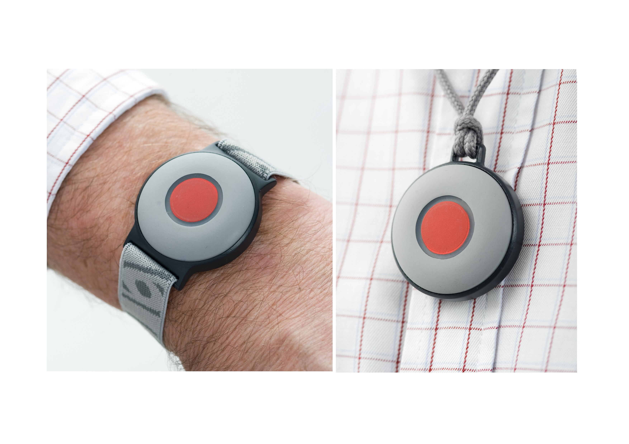
Veekindlat häirenuppu Tx4 saab kanda nii käel kui kaelas ja selle patarei kestab 5 aastat

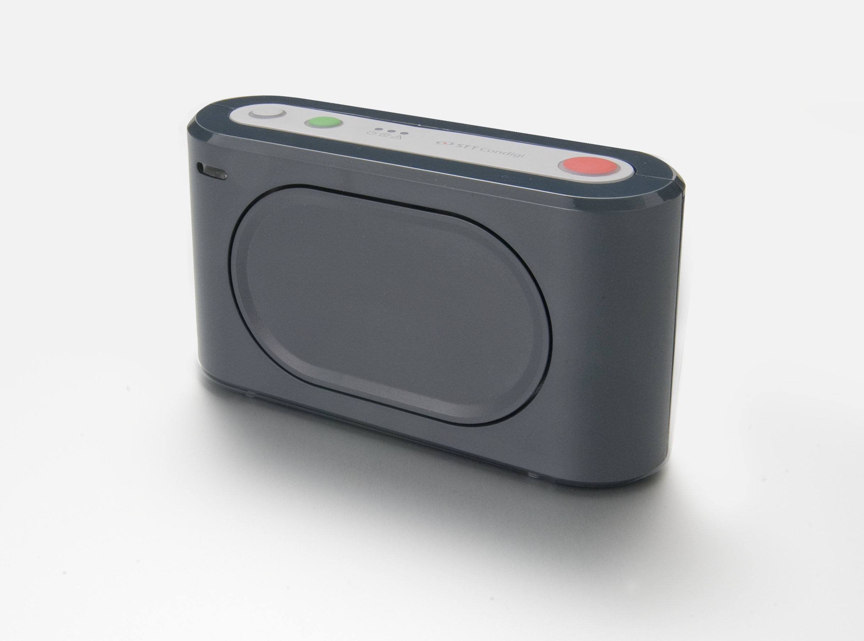

Töökindel ja intelligentne hoolekandetelefon STT Condigi Careline Anna GSM

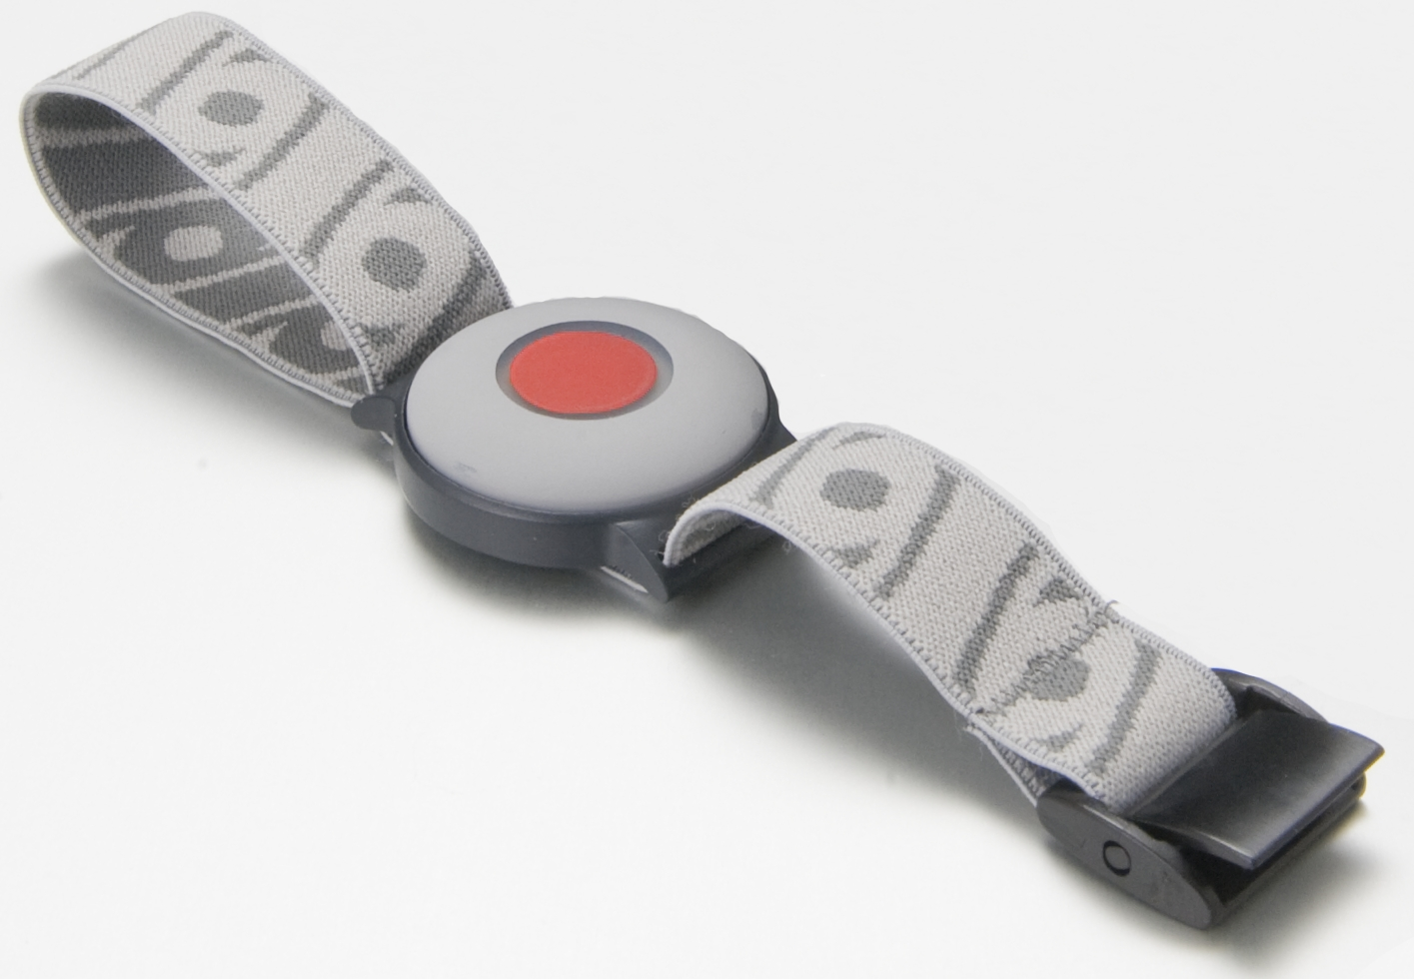

Veekindel häirenupp Tx4 koos mugava reguleeritava randmepaelaga

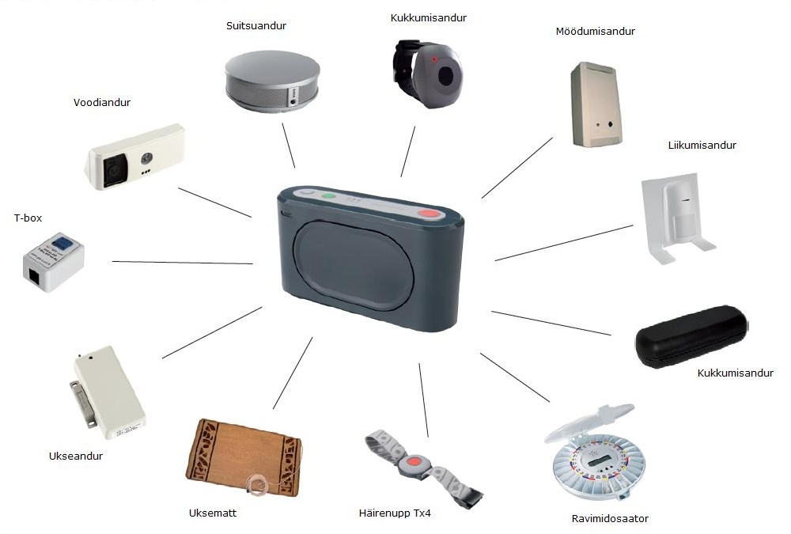

Hoolekandetelefoniga saab siduda kuni 16 elusid päästvat lisaandurit või -nuppu

